Работа № 5

**РАБОТА С ГРАФИЧЕСКИМ РЕДАКТОРОМ РАСТРОВОГО ТИПА**

*Материал в учебнике:* § 22. Работа с графическим редак­тором растрового типа.

*Требования к знаниям и умениям:* иметь представление о возможностях растрового графического редактора, о среде, инструментах, об основных операциях над фрагментами изоб­ражения растрового графического редактора.

**1.** Запишите ответы на следующие вопросы.

Назовите основные возможности графического редактора раст­рового типа.

Какие режимы работы графического редактора существуют?

Что включает в себя среда графического редактора?

Из каких источников могут быть получены растровые изобра­жения?

**2.** Выполните следующие действия.

1) Создайте рисунок «Ель»:

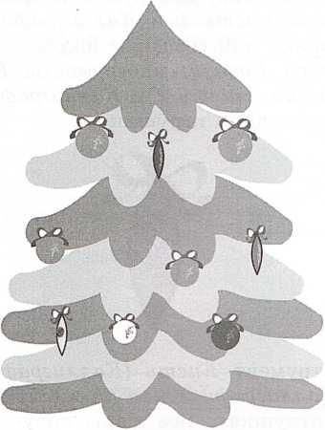

Указания по выполнению:

* Этапы создания фрагмента ели:

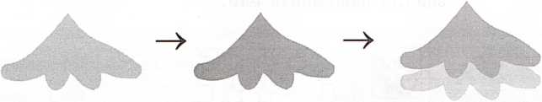

* Этапы создания игрушки:

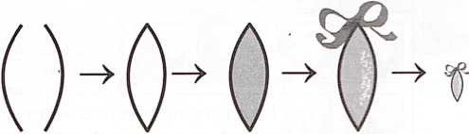

* Варианты игрушек:

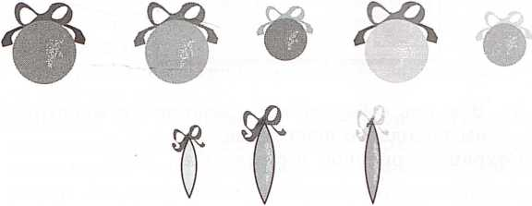

* Используемые возможности графического редакто­ра:
* фигура *Овал*; инструменты *Кисть (Каллиграфи­ческая кисть 1* и *Каллиграфическая кисть 2*), *Заливка* для создания шаров;
* фигура *Кривая*; инструменты *Кисть (Каллигра­фическая кисть 1* и *Каллиграфическая кисть 2*) для создания игрушки:

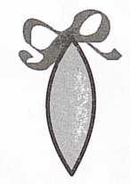

* инструмент *Кисть (Каллиграфическая кисть 1* и *Каллиграфическая кисть 2*) для создания лент на игрушках. Все шары получите копированием и масштабированием одного шара;
* инструменты *Кисть*, *Заливка цветом* — для со­здания фрагмента ели.

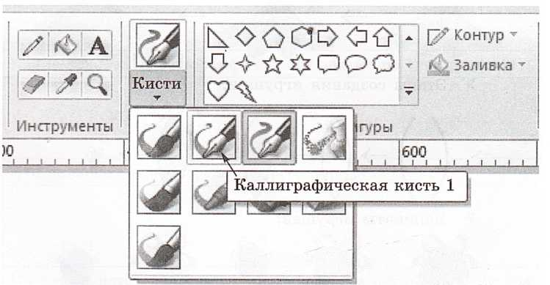

* Всю ель соберите копированием и масштабировани­ем исходного фрагмента.

2) Сохраните рисунок в файле *Ель*.

**Задания повышенного уровня**

**3.** Запишите ответы на следующие вопросы.

Каково назначение рабочей области графического редактора?

Каково назначение палитры цветов?

Что входит в панель инструментов?

Что означает термин «коллаж»?

**4.** Выполните следующие действия.

1) Запустите растровый графический редактор.

2) Если вы выполняли задание 2 этой работы, то открой­те файл *Ель*.

В противном случае выполните задание 2 — создай­те рисунок «*Ель*».

3) Добавьте на новогоднюю ель цветную гирлянду. На­пример, для создания элемента гирлянды синего цвета используйте инструменты в следующей последователь­ности: *Распылитель* наименьшего размера, цвет распыления белый — поставьте точку; *Кисть* набольшего размера, цвет кисти синий — поверх точки, постав­ленной *Распылителем*, поставьте точку *Кистью* с не­большим смещением.

4) Добавьте к рисунку надпись «С Новым годом!», ис­пользуя инструмент *Текст* (вкладка **Главная**, группа **Инструменты**, пиктограмма **Текст**). Тип шрифта, раз­мер шрифта и начертание подберите самостоятельно.

5) Сохраните полученный рисунок в файле *Ель_1*.